

Rarement un film aura aussi bien cerné la matérialité de l’élément aquatique

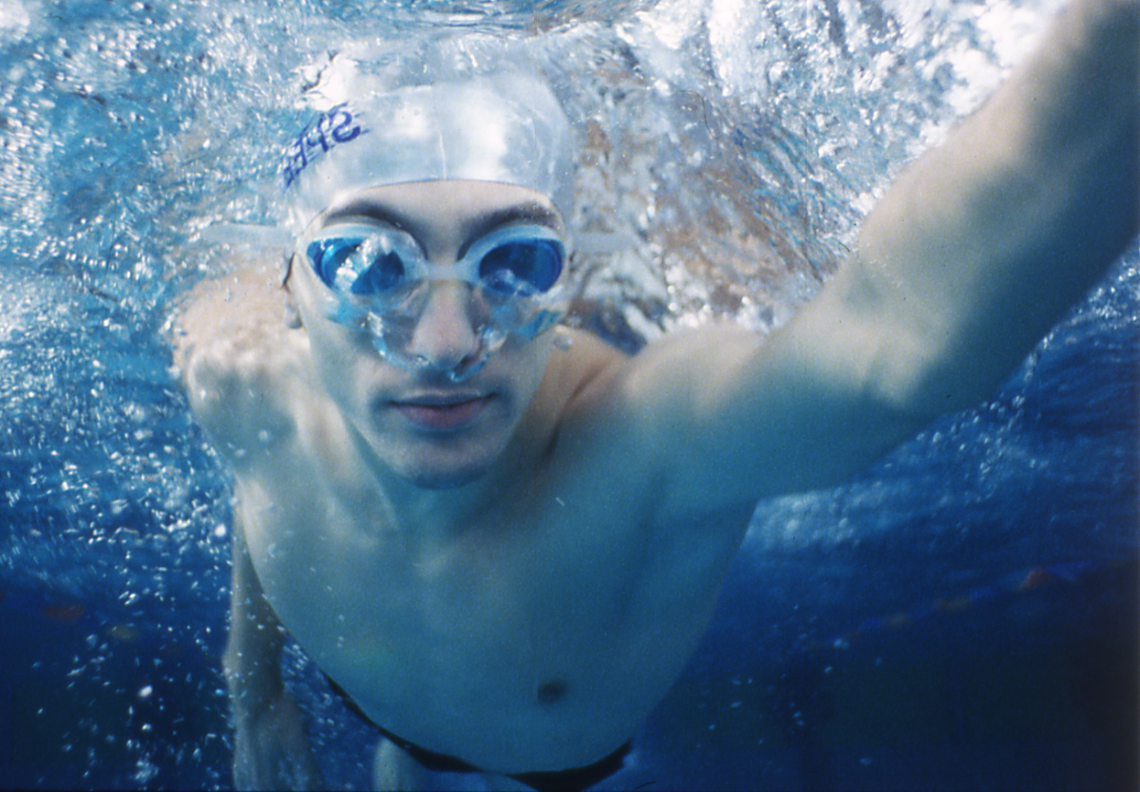

D’emblée, les deux personnages masculins d’Agua apparaissent comme des êtres en décalage avec la réalité immédiate, à la lisière d’une certaine folie. Car ils ne peuvent fonctionner qu’au contact de l’eau, quand leur corps se libère de la pesanteur terrestre et s’abandonne à l’immensité bleutée d’une piscine, voire à l’étendue saumâtre du fleuve. Avec une extraordinaire économie de moyens, Veronica Chen rend presque palpable l’inadaptation de ces deux hommes, Goyo et Chino, au monde. Il en ressort comme un léger trouble, comme un sentiment d’hébétude, à les voir se débattre avec leur entourage et s’avérer incapables d’affronter des problématiques du quotidien.

Rarement un film aura aussi bien cerné la matérialité, si on ose l’écrire, de l’élément aquatique. Cristalline ou boueuse, l’eau est à la fois instrument de renaissance et élément mortifère. Pour autant, la cinéaste à l’intelligence de ne pas convoquer la symbolique maternelle attachée à l’eau, même si on ne peut s’empêcher de songer au liquide amniotique. Il faut d’ailleurs rendre hommage au travail sur le son, époustouflant, qui nous permet d’approcher au plus près l’intimité des deux protagonistes et leur rapport à l’eau. Agua est une œuvre complexe, d’une extraordinaire singularité, mais qui ne cesse pas de nous fasciner.

Franck Garbatz

